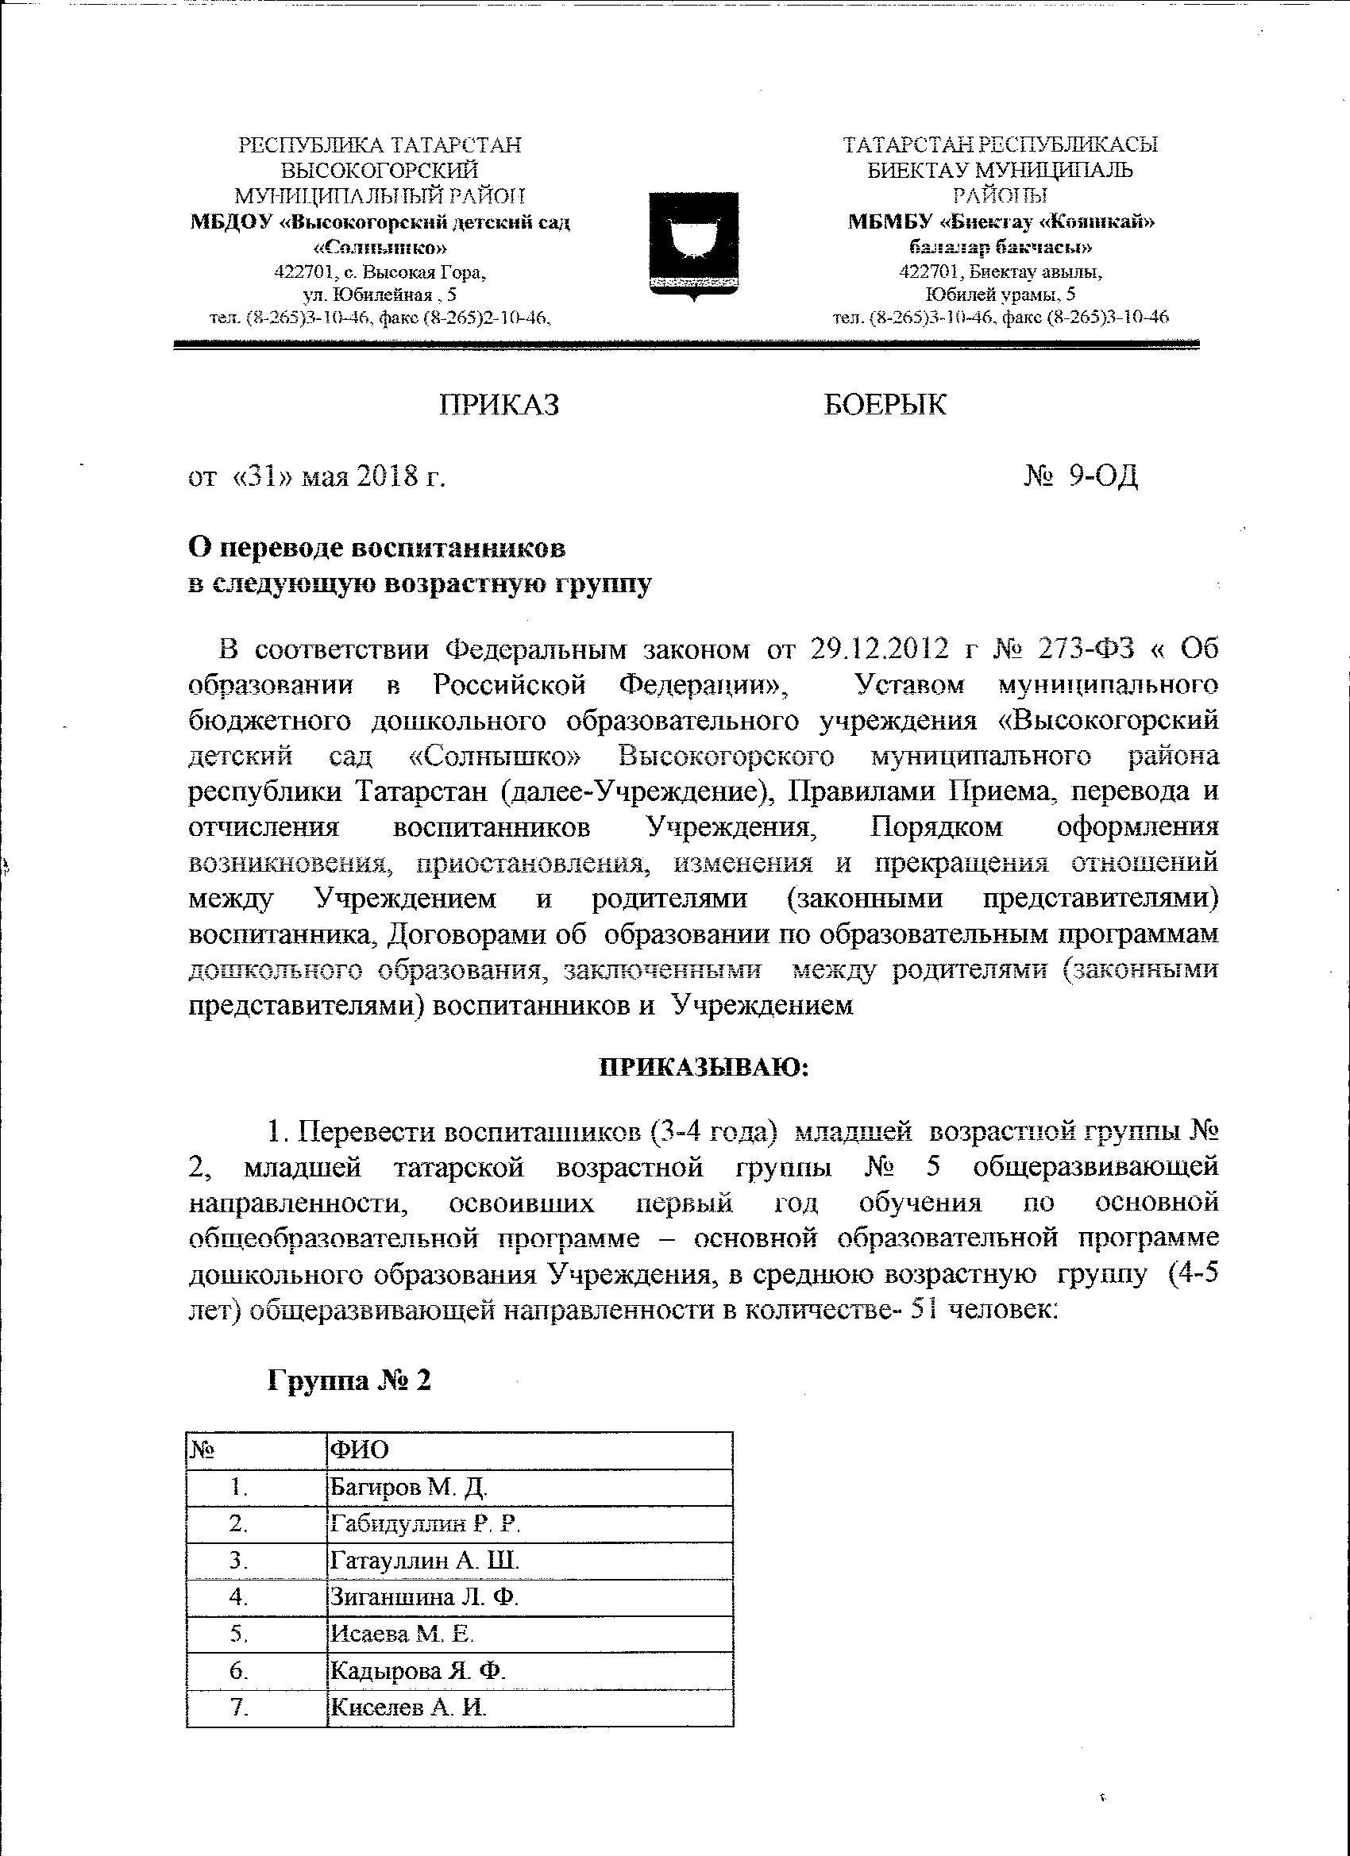

Круглов К. А.
Лавров А. В.
Латыпова Е. А.
Лизунина А. М.
Лорай П. Р.
Малянов Д. Д.
Набиуллин А. Д.
Нигматзянов А. Д.
Петров Р. Д.
Пузикова П. А.
Разгулова К. А.
Садюкова К. С.
Сайфуллин А. А.
Смышляев Е. Н.
Тюрина А. С.
Хакимов И. Р.
Хамадшина А. Л.
Харисов Р. А.
Шикин М. М.

Группа № 5

Байсафарова Р. Н.
Бакиров К. Р.
Баранов А. О.
Борисова В. С.
Валиуллина Я. Г.
Гиниятуллин Р. И.
Губайдуллин И. М.
Гусев А. А.
Жабарова А. Э.
Зайнуллин Р. Р.
Зарипов К. А.
Камаева А. А.
Камалетдинов И. И.
Мустафин Н. Ф.
Набиуллин А. И.
Намазов Д. А.
Нигматуллина Л. М.
Сабирзянов Р. Р.
Садриев А. И.
Фаттахова А. Р.
Федоров А. А.
Хазиев Р. Л.
Халиков М. Ш.
Хуснутдинова А. Ф.
Шакирова Я. Р.

2. Перевести воспитанников (4-5 года) средней возрастной группы № 1 общеразвивающей направленности, освоивших второй год обучения по основной общеобразовательной программе – основной образовательной программе дошкольного образования Учреждения, в старшую возрастную группу (5-6 лет) общеразвивающей направленности в количестве -26 человек:

№ | ФИО
 | Валеев К. И.
 | Вафин Р. Р.
 | Владимиров К. А.
 | Габдрахманова С. И.
 | Галиуллин И. Ф.
 | Гарипов Р. И.
 | Десятников Д. В.
 | Иванов М. Д.
 | Извозчиков Д. А.
 | Искандаров Д. В.
 | Исмагилов Р. З.
 | Камалиева А. И.
 | Каюмов Б. Р.
 | Лужняк С. Е.
 | Мальгина Л. О.
 | Мурзафазылова Р. Р.
 | Никешин Е. К.
 | Нуриева А. М.
 | Рафикова С. М.
 | Свистунов Д. М.
 | Фаттахов Р. Р.
 | Хакимулин Э. Р.
 | Хусаинова М. Б.
 | Шакиров Р. Р.
 | Шигапов И. И.
 | Штро Д. М.

3. Перевести воспитанников (5-6 года) старшей возрастной группы № 6 общеразвивающей направленности, старшей возрастной татарской группы № 1 общеразвивающей направленности, освоивших третий год обучения по основной общеобразовательной программе – основной образовательной программе дошкольного образования Учреждения, в подготовительную возрастную группу (6-7 лет) общеразвивающей направленности в количестве - 43 человек:
Группа № 6

№ | ФИО
 | Абдуллин А. А.
 | Арсланов А. Э.
 | Арсланов Т. Э.
 | Ахмадуллин А. Р.
 | Валиева Л. Р.
 | Варламова Д. А.
 | Данилова В. А.
 | Дьячков Е. С.
 | Зайдиев К. А.
 | Камальдинов А. М.
 | Карпова Д. С.
 | Кирюшин И. И.
 | Кропотухин С. С.
 | Куксов В. Д.
 | Мамаджанов А. Р.
 | Мингазов Р. Р.
 | Мустафин М. М.
 | Набиуллин Р. Д.
 | Насыров Р. Р.
 | Оразметов Б. Р.
 | Петрова Д. Т.
 | Садриева К. Р.
 | Утяганов Т. Д.
 | Хайрутдинова Р. Д.
 | Хамитова К. А.
 | Хрулева А. И.
 | Шарафиева З. Д.

Группа № 4

№ | ФИО
 | Габидуллина Д. Р.
 | Газизова А. И.
 | Газимов И. А.
 | Гилазутдинов А. И.
 | Гыйниятуллин Э. А.
 | Закирова А. И.
 | Каюмова З. А.
 | Коновалова А. В.
 | Муллахметова Д. Р.
 | Мустафина Р. Д.
 | Нургалиева А. И.
 | Рахимова Д. Н.
 | Сабирзянов Т. Р.
 | Сабитова З. Ф.
 | Сабитов И. Ф.
 | Сафиуллин И. И.
